R08921053 電機研一TFW—HW3

(1) What are the most important advantages of (a) the S transform and (b) the generalized spectrogram when compared with the STFT?
回答:
首先, S transform的優點在於他比Gabor transform多了一個變數f, 可以用來調節window函數的寬度, 進而提升時間域的解析度, 或是提升頻率域的解析度.

再來, Generalized spectrogram的優點在於他是兩個Gabor transform的乘積. 如果一個Gabor選擇寬的window函數(頻率域解析度高), 一個Gabor選擇窄的window函數(時間域解析度高), 那麼相乘後就可獲得時間頻率解析度都高的圖.

(2) What are the conditions that (a) Cohen’s class distribution and (b) the polynomial WDF cannot remove the cross term?
回答:
首先, 柯恩族群分布(Cohen’s class distribution)是對Ambiguity函數乘上window函數, 進行傅立葉轉換. 由於Ambiguity函數不是線性, 會產生交錯項.

其中, 主要項會集中在原點附近, 交錯項會分布於右上和左下(第一/第三象限). 如果交錯項距離原點太近, 無法使用low-pass的濾波器window函數過濾, 則此時無法消除交錯項.
Ans: 交錯項距離原點太近, 導致交錯項和主要項相交, 則無法消除交錯項.

另一方面, WDF也因為非線性而會產生交錯項. 而且, 主要項分布於右上與左下(第一/第三象限), 交錯項集中於(tu, fu), 靠近中間的位置. 如果主要項距離(tu, fu)太近, 則無法使用high-pass filter的window函數過濾來消除交錯項.
Ans: 主要項距離(tu, fu)太近, 導致交錯項和主要項相交. 其中(t1, f1), (t2, f2)分別是兩個交錯項的最大值位置, 即中心點.

(3) Suppose that the WDF of x(t) is …
(a) What is the WDF of FT[exp(jπ3t²)x(2t+1)]?
(b) How do we convert the WDF into
回答:
- 部分, 對x(t)做下列的運算
->平移, x(t+0.5). 向左0.5單位.
->scaling, x(2t+1). 乘2倍.
->shearing, exp(jπ*3tt)*x(2t+1). 直線斜率a=3.
->旋轉, FT(exp(jπ*3tt)*x(2t+1)). 順時針旋轉90度.
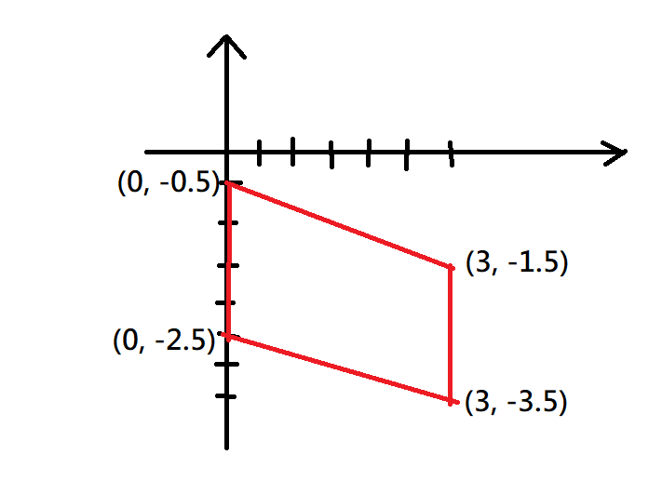

- 部分, 使用Twisting—Linear Canonical Transform的假設,
$$A≔\left(\begin{matrix}a & b \\ c & d\end{matrix}\right) with ad-bc=1$$
(0, 0)-A->(0,0)
(4, 0)-A->(3, 3)
(0, 3)-A->(-3, 1)
所以我們有: $\left(\begin{matrix}3 & -3 \\ 3 & 1\end{matrix}\right)=A\left(\begin{matrix}4 & 0 \\ 0 & 3\end{matrix}\right)→A=\left(\begin{matrix}3/4 & -1 \\ 3/4 & 1/3\end{matrix}\right)$.
所以答案為$X_{\left\{a,b,c,d\right\}\left(u\right)}=\sqrt{j}*e^{jπ(-\frac{uu}{3})}*\int_{-∞}^{∞}{e^{-j2π(-ut)}*e^{jπ\left(-\frac{3tt}{4}\right)}x\left(t\right)dt, b≠0.}$

(4) (a) How do we use the fractional Fourier transform to generate the following three cutoff lines on the time-frequency distribution?
2t + f < 6, –t + 2f < 8, and f > -1.
(b) How do we generate the cutoff line of 3+2t³ > f > 1+2t³?
回答:
首先(a)部分, Fractional Fourier Transform需要輸入參數Φ, u0才能決定.

在2t+f<6, 也就是分界線為2t+f=6的情況, Φ=直線和f-axis的夾角=acrtan(1/2), 或tan(Φ)=1/2, 可由內積公式算出cos(). 而u0=直線到(0,0)的距離=6/√5.
在-t+2f<8, 也就是分界線為-t+2f=8. 則tan(Φ)=-2, Φ=arctan(-2); u0=8/√5.
在f>-1, 也就是分界線為f=-1, 則tan(Φ)=+inf, Φ=π/2, u0=1.

再來(b)部分, 我們對f>1和f<3做Generalized Shearing, 取Φ(t)= πt^4, 那麼S_x(t,f)~=S_y(t. f-2t^3). 所以f>1會變成f>2t^3+1, f<3會變成f<2t^3+3.

(5) Suppose that x(t) is a stationary random process. Which of the following function is also stationary? (i) x(5t+1), (b) the FT of x(t), (c) exp(jπt²)x(t), (d) the Fresnel transform of x(t)?
回答:
首先, stationary的定義是函數不隨著時間t而改變.
(i)如果x(t)是stationary, 則x(5t)只是改變粗細, 也還是. x(5t+1)只是移動, 也是.
(ii)在時頻圖上, FT{x(t)}相當於逆時針旋轉90度, 一定會變成時間的函數, 不是.
(iii)在時頻圖上, 乘chirp函數相當於對f做shearing, 變成時間的函數, 不是.
(iv)在時頻圖上, Fresnel轉換(convolution with chirp)相當於對t做shearing, 不是.
答案是: (i).

6) Write a Matlab program for the scaled Gabor transform (unbalanced form).
y = Gabor(x, tau, t, f, sgm)
程式碼如下:
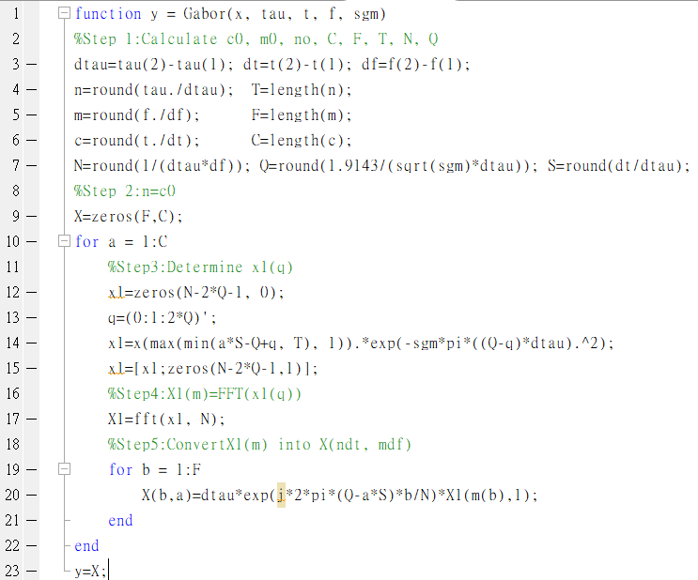
在step1, 我宣告了需要用到的常數. 在step2, n=c0, 不過我用迴圈, 所以不需要. 在step3, 先求出x(aS-Q+q)和window函數, 再把兩個相乘, 並且添零. 在step4, 我使用內建的指令做FFT. 在step5, 我把X(m)轉換成X(b,a), 最後再輸出. 值得一提的是, 我輸入的tau=0:dtau:1.6 with dtau=1/44100. 底下是我以Chord.wav檔案測試的結果, 以及速度:
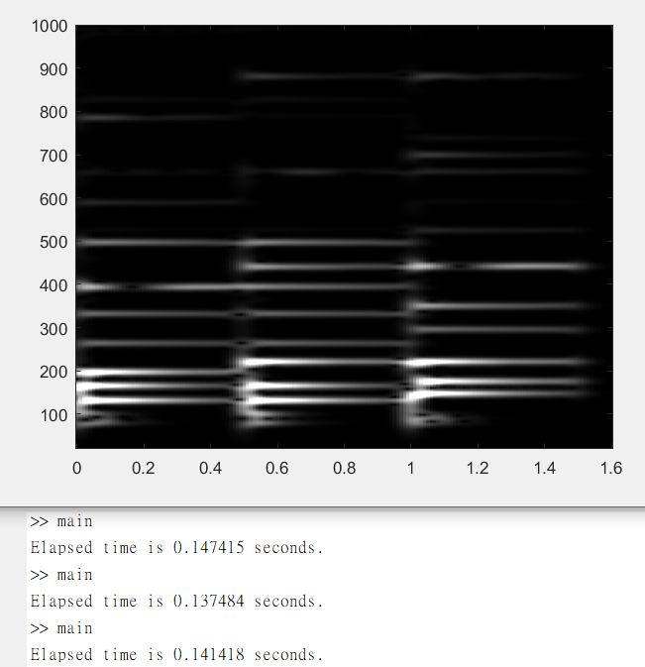
結束本題.

